Matematický KLOKAN 2024
Datum konání: 21.3.2024 (čtvrtek) 8:55 2. - 3. vyučovací hodina
Pravidla
Soutěžící v kategoriích Junior a Student mají čas na zpracování 75 minut + 15 minut organizační práce.
V obou kategoriích řeší soutěžící 24 úloh. Úlohy jsou rozlišeny podle předpokládané obtížnosti: 1. – 8. úloha za 3 body, 9. – 16. úloha za 4 body, 17. – 24. úloha za 5 bodů.

V kategorii Junior soutěžilo 19 studentů 1. + 2. ročník
V kategorii Student soutěžilo 10 studentů 3. + 4. ročník

Výsledky
Kategorie Junior (1. a 2. ročník SŠ)

Pořadí | Příjmení | Jméno | Třída
1. | Strnádek | Vojtěch | D1C
2. | Fiala | Jan | DZ2
3. | Sumerauer | Jakub | D1B

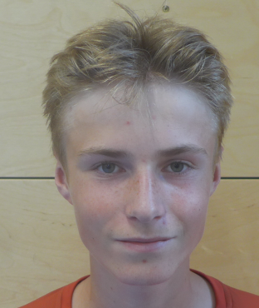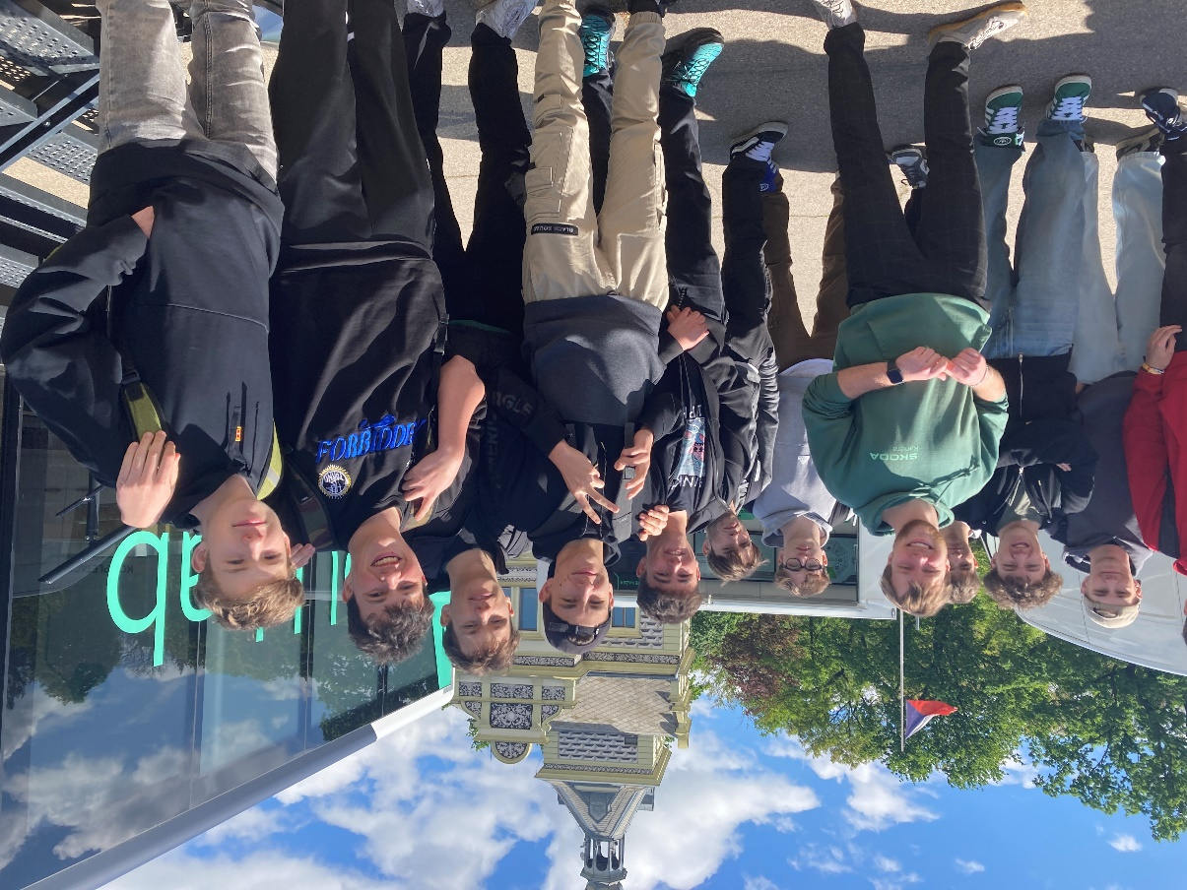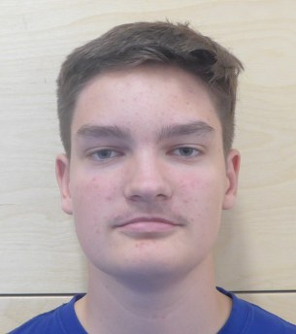

Kategorie Student (3. a 4. ročník SŠ)

Pořadí | Příjmení | Jméno | Třída
1. | Procházka | Vít | E3
2. | Šebek | Kryštof | DL3
3. | Petryakov | Eduard | DZ3

